VARIANTA I

1. Definitie agent inteligent

Un agent inteligent este un sistem software caracterizat prin:
-autonomie – agentul opereaza ca un proces de sine statator;
-reactivitate – agentul recunoaste mediul si raspunde schimbarilor petrecute in mediul respective;
-preactivitate – agentul manifesta un comportament orientat spre scop;
-abilitate sociala – interactioneaza cu alti agenti.

2. Algoritmi genetici: incrucisare continua si mutatia tare

Incrucisarea continua
Se aplica cromozomilor cu o probabilitate pc fixata.
Cu aceasta probabilitate se aleg pozitii in cadrul carora genele corespunzatoare vor fi formate ca medie aritmetica a genelor corespunzatoare parintilor.
Ex: x = (x1, x2, x3, x4) x = (x1, x2, (x3+y3)/2, x4)
=>
y=(y1, y2, y3, y4) y=(y1, y2, (y3+x3)/2, y4)
Incrucisarea continua completa, produce un singur cromozom care are genele formate ca medie aritmetica a genelor corespunzatoare parintilor: Zi=(xi+yi)/2

Mutatia tare
Pentru fiecare cromozom al populatiei curente si pentru fiecare gena a cromozomului:
- se genereaza un numar aleator q∈[0,1]
- daca q < pm (prob. de mutatie a genei curente), se executa mutatia pozitiei respective
q ≥ pm, gena nu se modifica

3. Schema structurii unui sistem expert descriere
Sistemele expert sunt programe care înmagazinează cunoştinţe specializate, introduse de experţi.
Un sistem expert trebuie să conţină obligatoriu trei module principale, care formează aşa-numitul sistem esenţial:
- baza de cunoştinţe
- motorul de inferenţă
- baza de fapte
a) Baza de cunoştinţe este formată din ansamblul cunoştinţelor specializate introduse de expertul uman
Cunoştinţele stocate aici sunt în principal descrierile obiectelor şi ale relaţiilor dintre acestea
Baza de cunoştinţe face parte din sistemul cognitiv, cunoaşterea fiind memorată într-un spaţiu special organizat
Forma de stocare trebuie să asigure căutarea pieselor de cunoaştere specificate direct prin simboluri identificatoare sau indirect, prin proprietăţi asociate sau inferenţe care pornesc de la alte piese de cunoaştere.
b) Motorul (sau mecanismul) de inferenţă reprezintă noutatea sistemelor expert
El preia din baza de cunoştinţe faptele utilizate pentru construirea raţionamentului
Mecanismul de inferenţă urmăreşte o serie de obiective majore, cum ar fi:
- alegerea strategiei de control în funcţie de problema curentă
- elaborarea planului de rezolvare a problemei după necesităţi
- comutarea de la o strategie de control la alta
- executarea acţiunilor prevăzute în planul de rezolvare

Deşi mecanismul de inferenţă este constituit dintr-un ansamblu de proceduri în sensul obişnuit al termenului, modul în care utilizează cunoştinţele nu este prevăzut prin program, ci depinde de cunoştinţele pe care le are la dispoziţie.
c) Baza de fapte reprezintă o memorie auxiliară care conţine toate datele utilizatorului (faptele iniţiale care descriu enunţul problemei de rezolvat) şi rezultatele intermediare produse în cursul raţionamentului
Conţinutul bazei de fapte este stocat în general în memoria volatilă (RAM), însă la cererea utilizatorului, ea poate fi conservată (pe hard-disc)

Pe lângă acestea, un sistem expert mai conţine o serie de module ce asigură comunicarea cu operatorul şi expertul uman
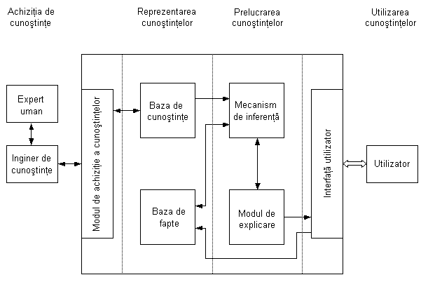

4. Modelul perceptronului cu un singur strat: iesirea unui neuron si algoritmul de antrenare

Modelul perceptronului cu un singur strat
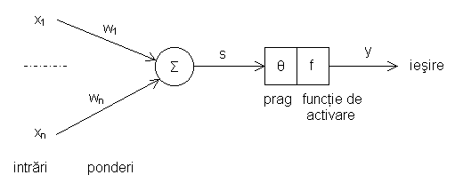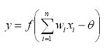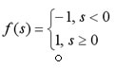

Antrenarea perceptronului
Ideea principala este de a face mici ajustari ale ponderilor pentru a reduce diferenta intre iesirea reala sic ea dorita.
Ponderile initiale sunt initializate aleatoriu in intervalul [-0.5-0.5] si actualizate treptat pentru ca iesirea sa se apropie de valorile dorite.

VARIANTA II

1. Definiti inteligenta artificiala

Inteligenta artificiala este domeniul de studio care isi propune sa explice sis a modeleze comportamentul intelligent in termenii proceselor de calcul.
Obiectul de studio al inteligentei artificiale se refera la modalitatile prin care poate fi limitata inteligenta umana cu ajutorul calculatoarelor si a unor programe performante.

2. Definiti incrucisare convexa si mutatie slaba

Incrucisarea convexa
In cazul incrucisarii convexe, genele descendentului se formeaza ca o combinatie convexa (medie ponderata) a genelor parintilor
Gena de pe pozitia i ca avea valoarea: zi = α* xi + β*yi, unde α, β∈[0,1] ponderi
iar α si β satisfac conditia de convexitate, adica α+β=1
Incrucisarea convexa uniforma stabileste un mechanism de obtinere a doi ascendenti:
ui = α * xi + (1- α)yi
vi = α * yi + (1- α)xi unde α este constant pentru toate generatiile
Daca α isi schimba valorile vom avea un process de incrucisare locala.

Mutatia slaba
Pentru fiecare cromozom al populatiei curente si pentru fiecare gena a cromozomului:
- se genereaza un numar aleator q∈[0,1]
- daca q < pm se allege doar una din valorile 0 si 1 si i se atribuie genei
q ≥ pm, gena nu se modifica

3. Modelul matematic al unui automat stochastic

Un automat este o masina sau un mechanism de control proiectat sa execute o secventa prestabilita de operatii sau sa raspunda unor instructiuni
Definire formala: A.S. = {Φ,α,β, F(. , .), G( . )}
Φ – setul starilor interne ale automatului – Φ= { Φ1, Φ2, …. Φn}
α – setul de sctiuni care pot fi executate – α= { α1, α2, …. αn}
β– intrari pentru automat – β = {0,1}
F(. , .) : Φxβ -> Φfunctia de tranzitie care asociaza starii curente, noua stare
G( . ) : Φxα – functia de iesire, asociaza starii curente noua actiune care va fi executata de automat α(n) = G[Φ(n)]

4. Multimi fuzzy definitie, operatii cu multini fuzzy relatia de incluziune si egalitate

Definitie
Logica traditionala presupune ca un obiect apartine sau nu unei multimi. Logica Fuzzy permite o interpretare mai flexibila a notiunii de apartenenta.

Operatia de incluziune si egalitate
Fie A si B submultimi fuzzy ale lui X. Spunem ca A este o submultime a lui B daca:
μA(x)≤ μB(x), oricare ar fi x∈X
Fie A si B submultimi fuzzy ale lui X. Spunem ca A si B sunt egale daca A B si B A
A=B ⬄ μA(x) = μB(x), oricare ar fi x∈X

